**山梨県自治会館駐輪場及び運行経路**

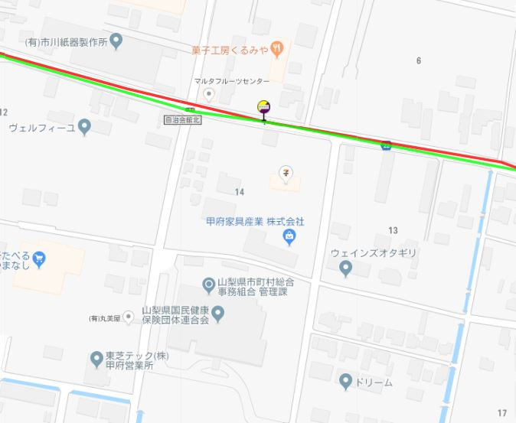

サイクル・アンド・ライド駐輪場

